PLAN PRACY
Komisji Oświaty, Kultury, Zdrowia i Spraw Socjalnych
Rady Miejskiej w Annopolu na 2022 rok.
Lp. | Tematyka posiedzeń
I półrocze  II półrocze | - Podsumowanie pracy Komisji za 2021 rok  - Opracowanie planu pracy Komisji na 2022 rok.  - Ocena realizacji Programów:  - Profilaktyki Rozwiązywania Problemów Alkoholowych i Narkomanii.  - Przeciwdziałania Przemocy w Rodzinie oraz Ochrony Ofiar Przemocy  w Rodzinie, w Gminie Annopol  - Sprawozdanie z działalności Środowiskowego Domu Samopomocy (Ośrodka Wsparcia) w Annopolu za rok 2021.  - Sprawozdanie z działalności OPS w Annopolu.  - Informacja o sytuacji bezrobocia na rynku pracy w Gminie Annopol.  - Informacja na temat funkcjonowania żłobka „Kubusiolandia” w Annopolu.  - Ocena miejsc przeznaczonych do zabaw i spędzania czasu wolnego przez dzieci i młodzież: place zabaw przy szkołach, przedszkolu, blokach, siłownie zewnętrzne i inne obiekty sportowo-rekreacyjne. Spotkanie komisji oraz Sołtysów w tej sprawie – (omówienie potrzeby budowy nowych placów zabaw lub siłowni zewnętrznych).  - Informacja na temat organizacji zajęć dla dzieci i młodzieży w okresie wakacji: plan wakacji w mieście – Centrum Kultury, biblioteka, Stowarzyszenia. (Informacja o działalności – plany pracy CK na 2022 rok – Nowy Dyrektor)  - Ocena stanu przygotowania placówek oświatowych do rozpoczęcia roku szkolnego 2022/2023. Informacja dotycząca opieki zdrowotnej w placówkach oświatowych.  - Zapoznanie się ze stanem i opieką miejsc pamięci narodowej na terenie Gminy Annopol – wyjazd Komisji w Teren. Omówienie sposobów aktywizacji młodego pokolenia w opiekę nad miejscami pamięci narodowej, które są na terenie naszej gminy.  - Sport w gminie:  - działalność klubów sportowych (Osiągnięcia, plany, potrzeby)  - kultura fizyczna i sport szkolny (osiągnięcia, potrzeby).  - Omówienie sposobów aktywizacji seniorów - spotkanie z przedstawicielami klubów zrzeszających seniorów z terenu Gminy Annopol.  - Stan sanitarno-epidemiologiczny:  - szczepienia ochronne w gminie. Realizacja szczepień – informacja od podmiotów z terenu Gminy Annopol realizujących to zadanie.  - Działania na terenie Gminy Annopol mające na celu wzrost świadomości zdrowotnej mieszkańców.  - Analiza i zaopiniowanie budżetu Gminy Annopol na 2023 rok
Praca ciągła | Analiza zagadnień problemowych objętych zakresem zadań komisji i na zlecenie Przewodniczącego Rady Miejskiej,  - opiniowanie projektów uchwał, sprawozdań,  - przedkładanie opinii.  - wykonywanie innych czynności zleconych przez Radę Miejską  - składanie sprawozdań z wykonania określonych prac.  - analiza wniosków po pierwszym i drugim półroczu.
Rada Miejska upoważnia Przewodniczącego Komisji do przesuwania terminów zadań oraz poszerzania tematyki posiedzeń o sprawy wynikające z bieżących potrzeb.
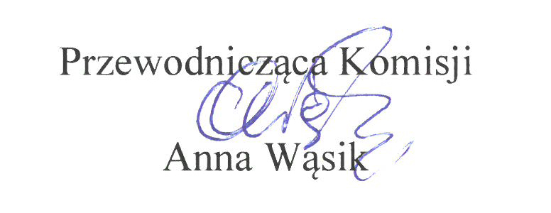Annopol dnia 28.01.2022r.

